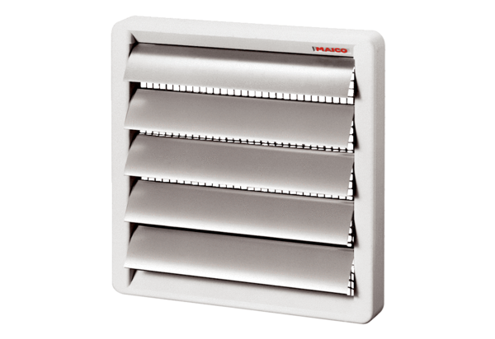Заслонка AS 20Комплект поставки: 1 штукАссортимент: C
Номер артикула: 0151.0330Изготовитель: MAICO

